14年的三套调考题改编成的填空题
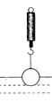
如：（14四调）15、如图所示，将重为5N的小球挂在弹簧测力计下，当小球的一半体积浸在水中时，测力计示数为2N。下列说法正确的是
A．小球的体积为400cm³
B．小球的密度为1. 25g/cm³
C．缓缓向下移动弹簧测力计，小球对测力计的拉力最小可达到1N
D．剪断悬吊小球的细线，小球在水中稳定时受到的浮力为5N
改编为：如图所示，将重为5N的小球挂在弹簧测力计下，当小球的一半体积浸在水中时，测力计示数为2N，则小球的体积为_______cm³，小球的密度为______g/cm³，剪断悬吊小球的细线，小球在水中稳定时受到的浮力为______N，此时小球排开水的体积为_______cm³。

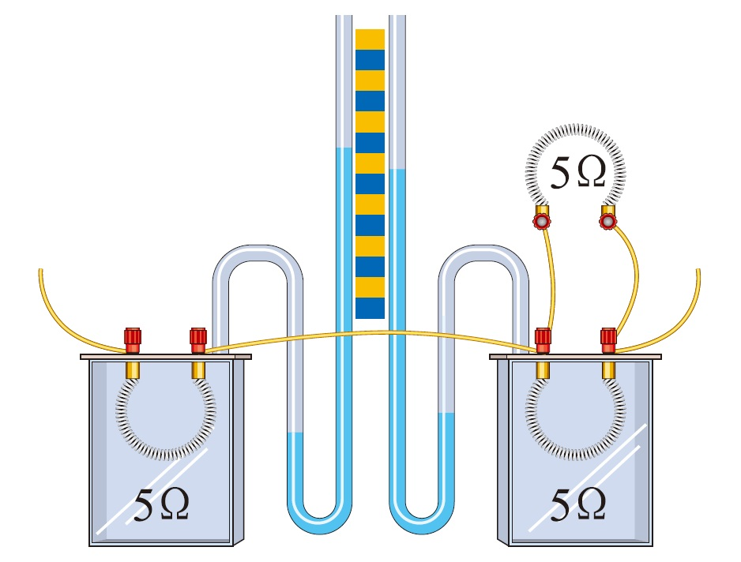
如：（14元调）16、下图是探究电流通过导体时产生热的多少与哪些因素有关的实验装置。两个密闭容器中的电阻一样大，在其中一个容器的外部，将一个电阻和这个容器内的电阻并联，通电后，观察两个U形管中液面高度的变化。实验现象表明（ ）
A．在电阻相同、通过电阻的电流相同的情况下，电流通过一个电阻的时间越长，这个电阻产生的热量越多
B．在电阻相同、通电时间相同的情况下，通过一个电阻的电流越大，这个电阻产生的热量越多
C．在通过电阻的电流和时间都相同的情况下，电阻越大，这个电阻产生的热量越多
D．在通过电阻的电流和时间都相同的情况下，电阻越小，这个电阻产生的热量越多

改编为：如图甲是探究__________________一定时，电阻产生的热量与___________的关系，若甲图左边的电阻产生的热量为Q，则右边的电阻产生的热量为_________；如图乙是探究______________一定时，电阻产生的热量与___________的关系，若乙图左边的电阻产生的热量为Q，则右边的电阻产生的热量为__________。
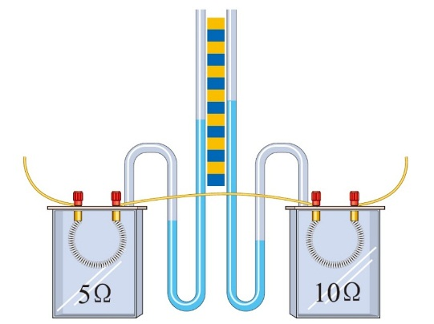
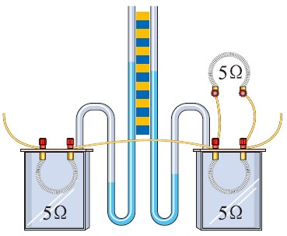
甲
乙

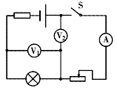
如：(14五调)20．如图所示，闭合开关S后，调节滑片，读取 三只电表示数分别为2V、2.75V和0.25A，再调节滑片，读取三只电表的示数分别为3V、1.5V和0.3A，则定值电阻的阻值为
A．8Ω
B．5Ω
C．10Ω
D．11Ω

改编为：如图所示，闭合开关S后，调节滑片，读取三只电表示数分别为2V、2.75V和0.25A，再调节滑片，读取三只电表的示数分别为3V、1.5V和0.3A，则电源电压为 。调节过程中，滑片应向 移动，定值电阻R两端电压的变化量为 ，电流的变化量为 ，R的阻值为 ，R消耗的功率的变化量为 。

变更部分条件，加强的相关题型
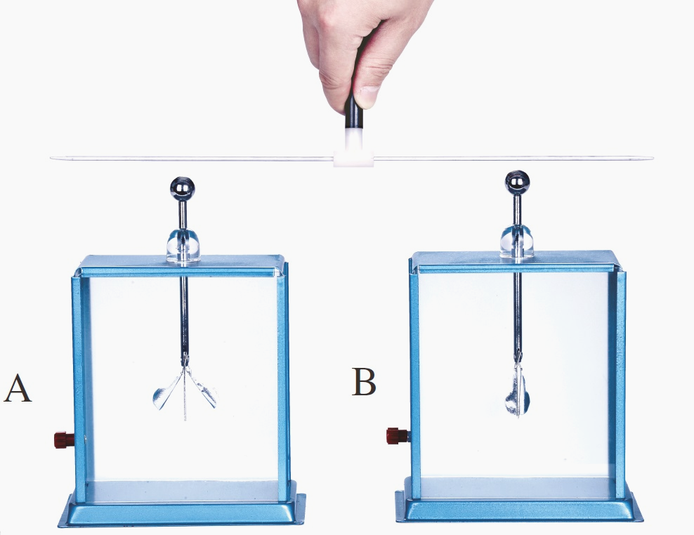
如：（14元调）13、如图所示，取两个相同的验电器A和B，使A带正电，B不带电，用带有绝缘手柄的金属棒把A和B连接起来。下列说法正确的是
A．A中正电荷通过金属棒流向B，A金属箔的张角减小
B．B中负电荷通过金属棒流向A，B金属箔的张角增大
C．A中正电荷通过金属棒流向B，同时B中负电荷通过金属棒流向A
D．金属棒中瞬间电流的方向从B流向A，B金属箔的张角增大

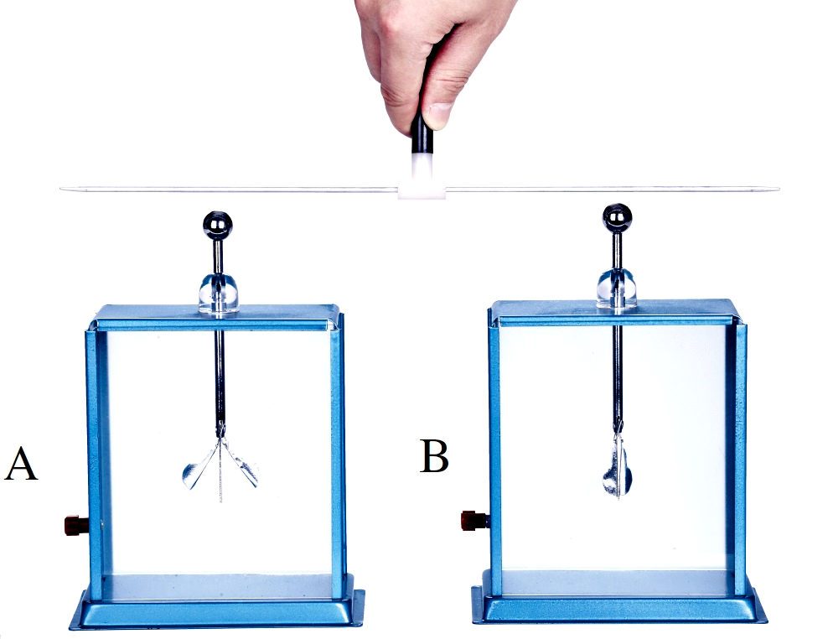
改编1：如图所示，取两个相同的验电器A和B，使A带负电，B不带电，用带有绝缘手柄的金属棒把A和B连接起来。下列说法正确的是
A．A中正电荷通过金属棒流向B，A金属箔的张角减小
B．A中负电荷通过金属棒流向B，B金属箔的张角增大
C．A中负电荷通过金属棒流向B，同时B中正电荷通过金属棒流向A
D．金属棒中瞬间电流的方向从A流向B，B金属箔的张角增大
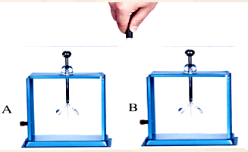
改编2：A、B两个相同的验电器，分别带上等量的正、负电荷，用一根玻璃棒把A、B两个验电器的金属球连接起来，则
A．A、B两验电器发生电中和而不带电
B．A带了更多的正电，B不带电
C．A不带电，B带更多的负电
D．AB两验电器带电的情况没有发生改变

如：（14四调）13、如图所示，将一圆台形装满水的密封容器放在水平桌面上，此时水对容器底部的压强为p1，容器对水平桌面的压强为p1'；若将容器倒放在水平桌面上，则水对容器底部的压强为p2，容器对水平桌面的压强为p2'。下列关系式正确的是
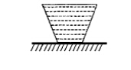
A.p1 >p2 p1'>p2'
B.p1=p2 p1'>p2'
C.p1>p2 pl'=p2'
D.p1=p2 pl'=p2'

改编1：如图所示，将一圆台形未装满水的密封容器放在水平桌面上，此时水对容器底部的压强为p1，容器对水平桌面的压强为p1'；若将容器倒放在水平桌面上，则水对容器底部的压强为p2，容器对水平桌面的压强为p2'。下列关系式正确的是
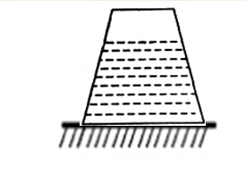
A.p1 >p2 p1'>p2'
B.p1=p2 p1'>p2'
C.p1>p2 pl'=p2'
D.p1=p2 pl'=p2'

改编2：如图所示，将一圆台形装满水的密封容器放在水平桌面上，此时水对容器底部的压强为F1，容器对水平桌面的压力为F1'；若将容器倒放在水平桌面上，则水对容器底部的压强为F2，容器对水平桌面的压力为F2'。下列关系式正确的是
A.F1＜F2 F1'=F2'
B.F1=F2 F1'>F2'
C.F1>F2 Fl'=F2'
D.F1=F2 Fl'=F2'

改编3：如图所示，将一圆台形未装满水的密封容器放在水平桌面上，此时水对容器底部的压力为F1，容器对水平桌面的压力为F1'；若将容器倒放在水平桌面上，则水对容器底部的压力为F2，容器对水平桌面的压力为F2'。下列关系式正确的是
A.F1＜F2 F1'=F2'
B.F1=F2 F1'>F2'
C.F1>F2 Fl'=F2'
D.F1=F2 Fl'=F2'

由课本、插图、习题或实验衍生的试题
1．如图所示是物理教材中的一幅插图--《鱼在哪里？》，“划船叉鱼”的过程中，用到许多物理知识。下列物理现象与对相对应的物理知识说法正确的是
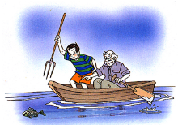
- 手能握住鱼叉，是因为手对叉有压力；
- 在划船的过程中，用到的船桨是省力杠杆；
- 用桨划水船就前进说明物体间力的作用是相互的；
- 能看到水中的鱼是利用平面镜成像。

2．研究电流热效应的部分实验电路如图所示,三根电阻丝的阻值都为5Ω,通电后,密闭容器内的甲、乙两根电阻丝各自两端的电压分别为U_{甲}、U_{乙}，它们在相同的时间内分别产生的热量分别为Q_{甲}、Q_{乙}的大小，下面关系中正确的是
A．U_{甲}、：U_{乙}=1：1 Q_{甲}、：Q_{乙}=2：1
B．U_{甲}、：U_{乙}=1：1 Q_{甲}、：Q_{乙}=4：1
C．U_{甲}、：U_{乙}=2：1 Q_{甲}、：Q_{乙}=2：1
D．U_{甲}、：U_{乙}=2：1 Q_{甲}、：Q_{乙}=4：1

3．小华制成如图所示的“自动给水装置”，是用一个装满水的塑料瓶子倒放在盆景中，瓶口刚好被水浸没。其瓶中水面能高于盆内水面，主要是由于
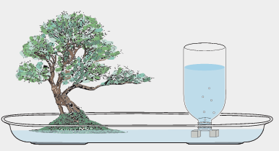
A.瓶的支持力的作用
B.瓶的重力作用
C.水的浮力作用
D.大气压的作用

4.小明利用下图所示装置“比较不同物质吸热情况”，关于该实验下列说法正确的是
A． 烧杯中水和食用油的体积相等
B． 电加热器内能增加是通过做功方式，烧杯中液体内能增加是通过热传递方式
C． 实验表明质量相同的不同物质，升温时吸收热量不同，加热时间不同
D． 只能通过比较加热时间来比较吸热能力
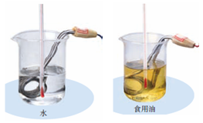

5、在图中，F₁和F₂是物体所受的方向相反的两个力，这两个力是为一对平衡力的是（ ）
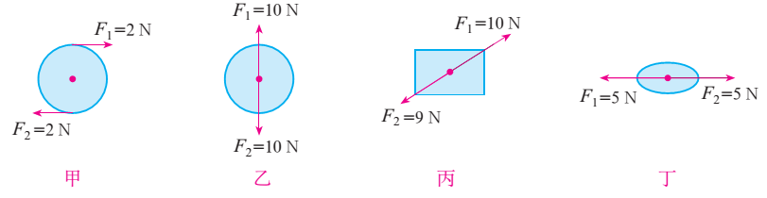
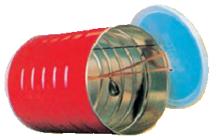
6．如图所示，在一个罐子的底和盖各开两个小洞，将小铁块用细绳绑在橡皮筋的中部穿入罐中，橡皮筋两端穿过小洞用竹签固定．做好后将它从不太陡的斜面滚下，会看到它又从斜面底部滚向斜面顶部，针对此现象的解释下列说法不正确的是（ ）
A．铁罐从斜面上最高处滚下时，会先由慢到快、后由快到慢滚到最低点；
B．上面一段滚动主要是重力势能减小，铁罐的动能和橡皮筋的弹性势能增加；下面一段滚动主要是重力势能和铁罐的动能减小，橡皮筋的弹性势能增加；
C．在橡皮筋恢复的过程中，铁罐会由斜面底部自动滚上去，从最低处滚上时，铁罐先由慢到快、后由快到慢滚到最高点；
D．下面一段向上滚动主要是橡皮筋的重力势能减小，铁罐的动能和弹性势能增加；上面一段滚动主要是橡皮筋的重力势能和铁罐的动能减小，弹性势能增加．

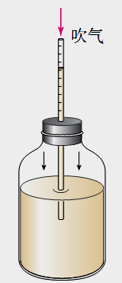
7．小强利用图所示的自制气压计研究大气压与高度的关系。他将气压计从1楼带到5楼的过程中，下列说法正确的是（ ）
A．细管内液柱高度上升
B．细管内液柱高度不变
C．细管内液柱高度下降
D．瓶子对桌面的压力减小

8．在建筑工地上常用独轮车搬运泥土，一辆独轮车各部分的尺寸如图所示，设车厢和泥土的总重力G=1200N，根据杠杆的知识，可知下列说法不正确的是（ ）
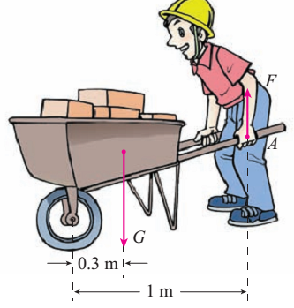
A．独轮车属于省力杠杆；
B．工人师傅将手在车把手上往后移动会感觉更省力；
C．此时工人师傅施加的动力为360N；
D．动力的力臂为0.7m

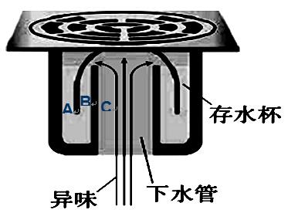
9．如图所示是卫生间的地漏结构示意图，往漏口倒足量的水，水会通过存水杯流进下水道。当水不再流动时，存水杯内水深为0.1m，且存水杯存起的水就能把室内空间与下水道隔离，使异味不能进入室内空间。对于该装置下列说法不正确的是（ ）
A．该装置利用了连通器的原理；
B．装置中A、B构成了连通器；
C．装置中B、C构成了连通器；
D．杯底受到水对它的压强为1000Pa
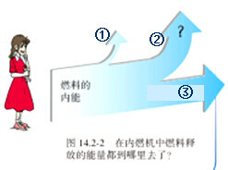
10．如图所示是内燃机燃料燃烧时的能流图，在内燃机中燃料燃烧释放的能量都到哪里去了？其中下列说法不正确的是（ ）
A．①表示克服机械间的摩擦损失了一部分能量
B．②表示排放的废气带走大部分能量
C．③表示有用机械能
D．热机效率是指用来做有用功的那部分能量与燃料燃烧放出的能量之比

与社会热点相关的试题
1．2014年春季，马航事件牵动着世界人们的心弦。如图所示，主要依靠空气的浮力而升空的物体是
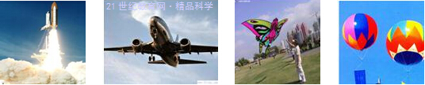
A B C D
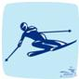
2．如图所示，是索契冬奥会比赛项目图标，有关滑雪中的相关物理知识说法正确的是
A．雪撬板有较大面积目的是为了减小运动员脚对雪道的压力
B．雪撬底部光滑，目的是为了减小压强便于运动员滑得更快
C．能从雪山坡上高速滑下，是因为运动员的重力势能全部转化为动能
D．运动员使用撑杆，目的是利用雪地对撑杆的作用力改变自身的运动状态

3．2014年3月8号马来西亚一架从吉隆坡飞往北京的航班在越南与地面失去联络。该飞机载有239人，他们的命运牵动着全国人民的心，下列有关说法正确的是
A．飞机是靠声波与地面进行联系的。21世纪教育网精品科学工作室
B．飞机从马来西亚飞往北京的过程中，一直受平衡力的作用。
C．飞行过程中，能量转化为化学能转化为机械能和内能。
D．飞机上禁止使用手机是因为手机辐射对人体有害。

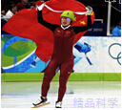
4．014年02月07日-02月23日在俄罗斯联邦索契市举行第22届冬季奥林匹克运动会，我国短道速滑运动员周洋顶住压力，成功卫冕了1500米的金牌。下列说法正确的是
A．周洋在到达终点时，没有马上停下，是因为受到了惯性的作用。
B．完全停下来后，周洋没有了惯性。21世纪教育网精品科学工作室
C．冰刀对冰面的力小于冰面对冰刀的力，所以周洋可以前进。
D．周洋在到达终点后，慢慢停下来是因为受到力的作用。

5．2013年6月聂海胜、张晓光、王亚平三名宇航员乘坐“神舟十号”进入“天宫一号”，王亚平开始空中授课，进行失重状态下实验，下列说法中正确是m
A．经王亚平轻轻一推，空中打坐的聂海胜飞了出去，说明力是维持物体运动的原因
B．单摆的绳子伸直后，给小球一个初速度，小球做匀速圆周运动，此时小球受力平衡
C．透过水球，我们看到王亚平的脸是倒立缩小的，是因为光发生了折射
D．往无色的水中慢慢注入红色的水，由于失重，红色的水就不能进行扩散

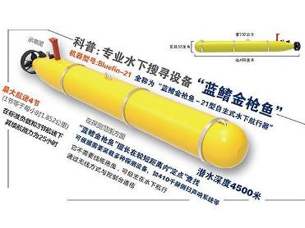
6．2014年4月14日由美国研制的“蓝鳍金枪鱼-21型”自主式水下航行器首次下潜搜寻MH370航班，在达到水下4500米极限进行了六小时搜寻任务后浮出水面。其外形与潜艇相似，长493厘米、直径53厘米、重750公斤，潜水深度4500米，最大航速4节（1节等于每小时1.852公里）。将其投放至海底后，能利用声呐脉冲扫描海底，并通过无线方式与控制台通信。根据材料下列分析中不合理的是
A．“金枪鱼”在水下利用声纳和电磁波传递信息
B．“金枪鱼”承受的最大压强约为4.5×10⁷ Pa
C．“金枪鱼”受到的浮力不小于7.5×10³ N
D．“金枪鱼”的最大航速为7.408×10³ km/h

7．新修订的《环境空气质量标准》增加了PM2.5监测指标。PM2.5是指大气中直径小于或等于2.5um（1μm=10^{﹣6}m）的颗粒物。它的主要来源是日常发电、工业生产、汽车尾气排放等过程中经过燃烧而排放的残留物，对空气质量和能见度等有重要的影响。下列对PM2.5的认识中正确的是m】
A．PM2.5的颗粒大小与空气分子相近
B．PM2.5颗粒会影响太阳光在空气中的传播21世纪教育网精品科学工作室
C．PM2.5颗粒在空气中不受重力作用
D．减少尾气排放不能有效减少PM2.5对空气的污染

8．如图所示是一款平板电脑（iPad），它有WIFI无线上网、4G通信、蓝牙三种网络通信技术，这三种技术都是利用（ ）21世纪教育网精品科学工作室【出处：21教育名师】
A．超声波 B．紫外线 C．可见光 D． 电磁波
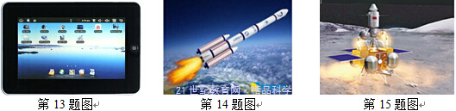
第8题图 第9题图 第10题图

9．嫦娥三号的运载火箭在大气中飞行时，它的头部摩擦发热，温度可达几千摄氏度。在火箭上涂一层特殊材料，这种材料在高温下熔化并且汽化，能起到保护火箭头部的作用，这是因为世纪台A．熔化和汽化都放热 B．熔化吸热，汽化放热
C．熔化和汽化都吸热 D．熔化放热，汽化吸热

10如图所示，嫦娥三号的着陆器携带月球车将在月球的虹湾地区实现软着陆。为避免着陆器与月球猛烈碰撞，以下措施最合理的是教育网精品科学工作室
A．选择松软的月球表面降落 B．着陆器底部垫有硬度小的材料
C．临近月球时向下喷气反推减速 D．临近月球时打开降落伞减速

